Firmato Da: BRUNO MARIA ROSARIA Emesso Da: NAMIRIAL CA FIRMA QUALIFICATA Serial#: 76b91bd93a3373f6


TRIBUNALE ORDINARIO DI LECCE

Procedura 374/2024 R.G. Esec.

Promossa da ......................
Nei confronti di .............................

Giudice: A. Barbetta

ALLEGATI FOTOGRAFICI

Tecnico incaricato: Arch. Maria Rosaria Bruno CF: BRNMRS68R46E815G
73100 Lecce (LE) Via Boccaccio, 27
Tel.+39 347 1852306 email: iba.studio@libero.it email (pec): mariarosaria.bruno@archiworldpec.it
73100 LECCE VIA G. BOCCACCIO, 27/A, TEL. +39 347/1852306
e-mail mariarosariabruno@virgilio.it
P.I. 03515800757 – C.F. BRNMRS68R46E815G

Firmato Da: BRUNO MARIA ROSARIA Emesso Da: NAMIRIAL CA FIRMA QUALIFICATA Serial#: 76b91bd93a3373f6
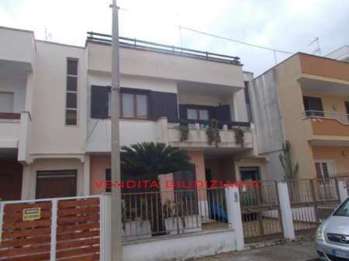

01 PROSPETTO
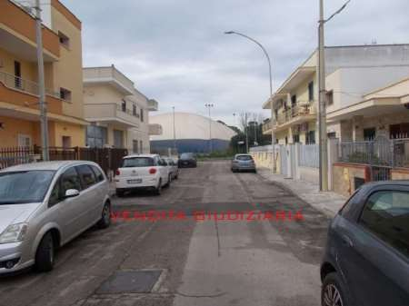

02 ESTERNO

73100 LECCE VIA G. BOCCACCIO, 27/A, TEL. +39 347/1852306
e-mail mariarosariabruno@virgilio.it
P.I. 03515800757 – C.F. BRNMRS68R46E815G

Firmato Da: BRUNO MARIA ROSARIA Emesso Da: NAMIRIAL CA FIRMA QUALIFICATA Serial#: 76b91bd93a3373f6
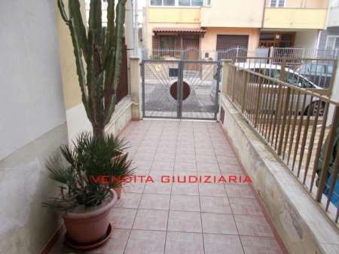

03 PERTINENZA SCOPERTA PT
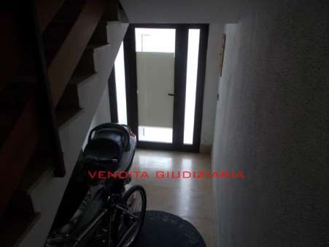

04 ANDRONE

73100 LECCE VIA G. BOCCACCIO, 27/A, TEL. +39 347/1852306
e-mail mariarosariabruno@virgilio.it
P.I. 03515800757 – C.F. BRNMRS68R46E815G

Firmato Da: BRUNO MARIA ROSARIA Emesso Da: NAMIRIAL CA FIRMA QUALIFICATA Serial#: 76b91bd93a3373f6
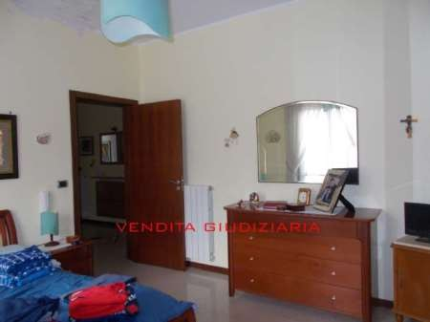

- LETTO 1
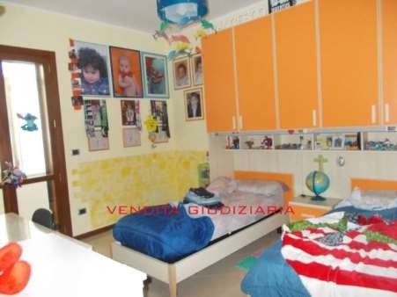

- LETTO 2

73100 LECCE VIA G. BOCCACCIO, 27/A, TEL. +39 347/1852306
e-mail mariarosariabruno@virgilio.it
P.I. 03515800757 – C.F. BRNMRS68R46E815G

Firmato Da: BRUNO MARIA ROSARIA Emesso Da: NAMIRIAL CA FIRMA QUALIFICATA Serial#: 76b91bd93a3373f6
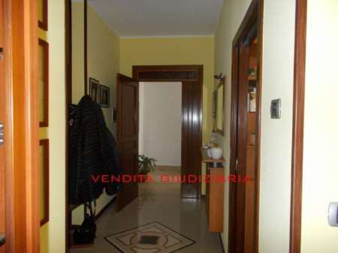

- INGRESSO
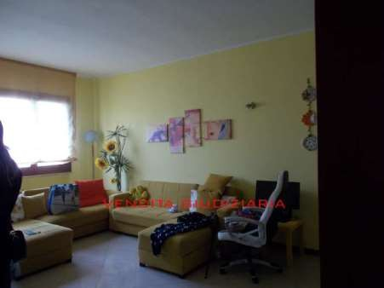

- SOGGIORNO

73100 LECCE VIA G. BOCCACCIO, 27/A, TEL. +39 347/1852306
e-mail mariarosariabruno@virgilio.it
P.I. 03515800757 – C.F. BRNMRS68R46E815G

Firmato Da: BRUNO MARIA ROSARIA Emesso Da: NAMIRIAL CA FIRMA QUALIFICATA Serial#: 76b91bd93a3373f6
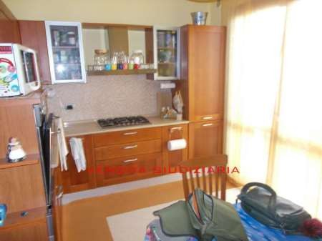

- CUCINA
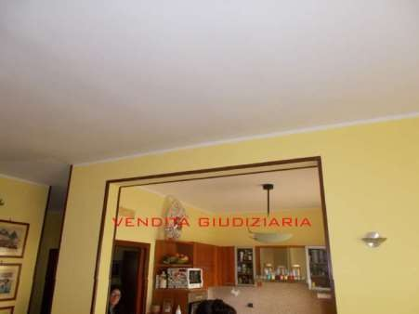

- APERTURA SOGGIORNO/CUCINA (difformità)

73100 LECCE VIA G. BOCCACCIO, 27/A, TEL. +39 347/1852306
e-mail mariarosariabruno@virgilio.it
P.I. 03515800757 – C.F. BRNMRS68R46E815G

Firmato Da: BRUNO MARIA ROSARIA Emesso Da: NAMIRIAL CA FIRMA QUALIFICATA Serial#: 76b91bd93a3373f6
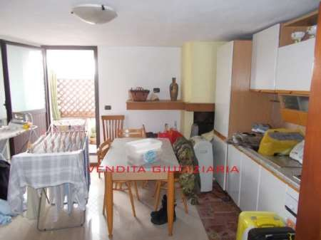

- STENDITOIO ADIBITO A CUCINA (difformità)
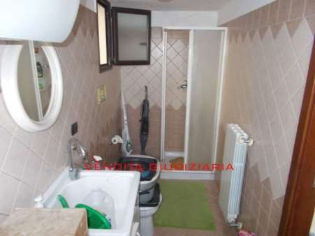

- LAVANDERIA ADIBITA A WC

73100 LECCE VIA G. BOCCACCIO, 27/A, TEL. +39 347/1852306
e-mail mariarosariabruno@virgilio.it
P.I. 03515800757 – C.F. BRNMRS68R46E815G

